Bài tập 1: Thiết kế các biểu đồ bài toán quản lý thư viện có 3 Actor gồm:
- Thủ thư
- Độc giả
- Quản trị hệ thống
Hệ thống bao gồm các use case sau:
- Lập phiếu mượn
- Tra cứu sách
- Trả sách
- Quản lý sách
- Quản lý độc giả
- Xử lý trả sách
- Quản lý tài khoản
- Báo cáo thống kê
Yêu cầu: Vẽ biểu đồ use case hệ thống trên

- Nối mối liên hệ giữa use case “Mượn sách” và “Trả sách” và điền từ khóa quan hệ (include hay extend)
- Nối mối liên hệ giữa use case “Tra cứu sách” và “Mượn sách” và điền từ khóa quan hệ (include hay extend)
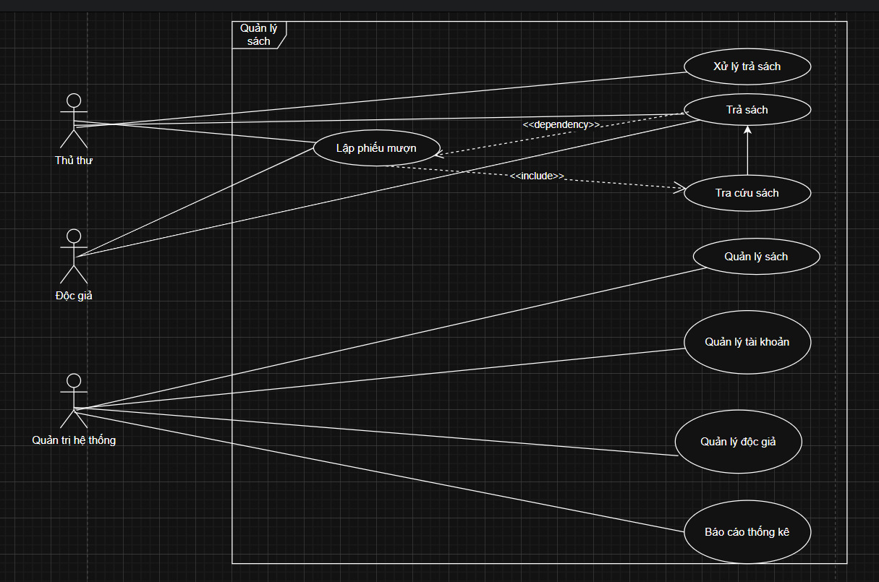

Giả sử có các class như sau:
User  - userId  - name  - email  - phone  - role  --------------------  + login()  + logout() | DocGia  - maDocGia  - ngayDangKy  - trangThai  --------------------  + traCuuSach()  + muonSach()  + traSach()  + giaHanMuon()  + xemLichSuMuon() | Book  - maSach  - tenSach  - tacGia  - theLoai  - nhaXuatBan  - namXuatBan  - soLuong  --------------------  + capNhatThongTin()  + kiemTraTinhTrang()

PhieuMuon  - maPhieu  - ngayMuon  - hanTra  - trangThai  --------------------  + taoPhieuMuon()  + dongPhieuMuon() | PhieuMuon  - maPhieu  - ngayMuon  - hanTra  - trangThai  --------------------  + taoPhieuMuon()  + dongPhieuMuon() | ChiTietPhieuMuon  - soLuong  --------------------  + tinhTienPhat()
Yêu cầu: Vẽ biểu đồ class diagram thể hiện mối liên hệ giữa các class trên
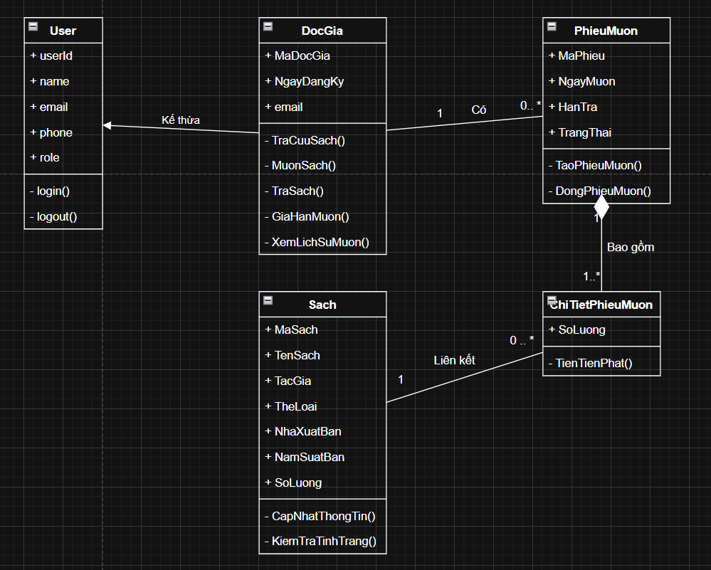

Quy trình mượn sách được thực hiện như sau:
- Độc giả gửi yêu cầu mượn sách
- Hệ thống chuyển yêu cầu cho Thủ thư
- Thủ thư tiếp nhận yêu cầu
- Hệ thống kiểm tra độc giả có quyền mượn không? Sách còn không?
- Nếu còn Hệ thống tạo phiếu mượn
- Hệ thống cập nhật số lượng sách
- Thủ thư xác nhận cho mượn
- Hệ thống thông báo hông báo mượn thành công cho Độc giả

Yêu cầu: Yêu cầu vẽ biểu đồ trình tự chức năng mượn sách theo quy trình trên
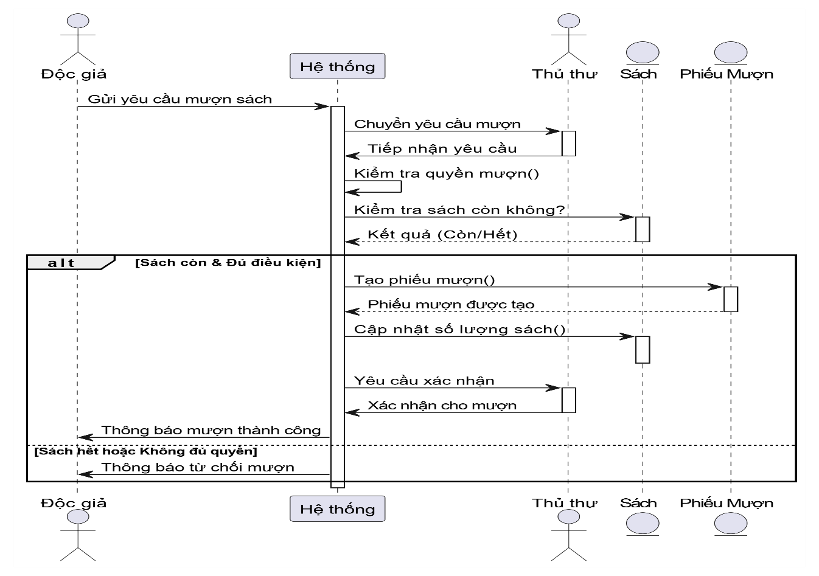

Ta có luồng hoạt động của mượn sách như sau:

[Bắt đầu]
↓
Độc giả yêu cầu trả sách
↓
Thủ thư tiếp nhận sách
↓
Nhập thông tin trả sách
↓
Hệ thống kiểm tra hạn trả
↓
{Quyết định}
├─ Trả đúng hạn → Cập nhật sách → Kết thúc
├─ Trả trễ → Tính tiền phạt → Thu tiền → Kết thúc
└─ Mất/Hỏng → Tính bồi thường → Thu tiền → Kết thúc
Yêu cầu: Vẽ biểu đồ hoạt động( activity diagram) của hoạt dộng mượn sách theo luồng trên
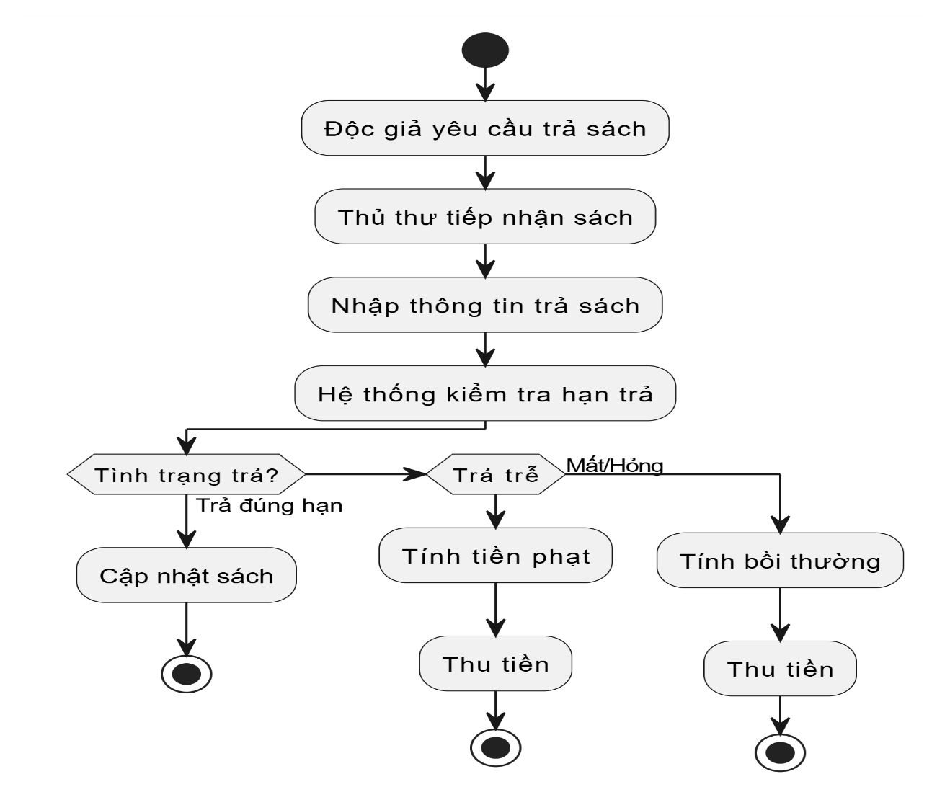

Bài tập 2: Phân tích thiết kế các biểu đồ, use case, trình tự, class, hoạt động của hệ thống LMS của trường mà bạn biết.
I. MÔ TẢ HỆ THỐNG LMS
Hệ thống LMS phục vụ:
- Quản lý người dùng
- Quản lý khóa học
- Học tập, nộp bài, thi
- Chấm điểm, báo cáo
Các Actor chính
- Sinh viên
- Giảng viên
- Quản trị hệ thống
II. USE CASE DIAGRAM
Actor & Use Case
Actor | Use Case
Sinh viên | Đăng nhập, Xem khóa học, Xem bài giảng, Nộp bài, Làm bài kiểm tra, Xem điểm
Giảng viên | Đăng nhập, Tạo khóa học, Đăng bài giảng, Tạo bài tập, Chấm điểm
Quản trị | Quản lý tài khoản, Quản lý khóa học, Báo cáo
Quan hệ include
- Nộp bài <<include>> Đăng nhập
- Làm bài kiểm tra <<include>> Đăng nhập
III. CLASS DIAGRAM
Các class chính
User
- userId
- name
- email
- password
- role
- login()
- logout()
Student (kế thừa User)
- studentId
- major
- submitAssignment()
- viewScore()
Teacher (kế thừa User)
- teacherId
- createCourse()
- grade()
Course
- courseId
- courseName
- description
- addLesson()
- addAssignment()
Lesson
- lessonId
- title
- content
Assignment
- assignmentId
- title
- deadline
Submission
- submissionId
- file
- submitDate
- score

Quan hệ
- Student * --- * Course
- Teacher 1 --- * Course
- Course 1 --- * Lesson
- Course 1 --- * Assignment
- Assignment 1 --- * Submission
- Student 1 --- * Submission
IV. SEQUENCE DIAGRAM – SINH VIÊN NỘP BÀI
Luồng:
- Sinh viên → Hệ thống: đăng nhập
- Sinh viên → Hệ thống: chọn bài tập
- Sinh viên → Hệ thống: upload bài
- Hệ thống → Submission: tạo bài nộp
- Hệ thống → Sinh viên: thông báo nộp thành công
V. ACTIVITY DIAGRAM – QUY TRÌNH NỘP BÀI
Start
↓
Sinh viên đăng nhập
↓
Chọn khóa học
↓
Chọn bài tập
↓
Upload file
↓
Hệ thống lưu bài
↓
Thông báo thành công
↓
End

